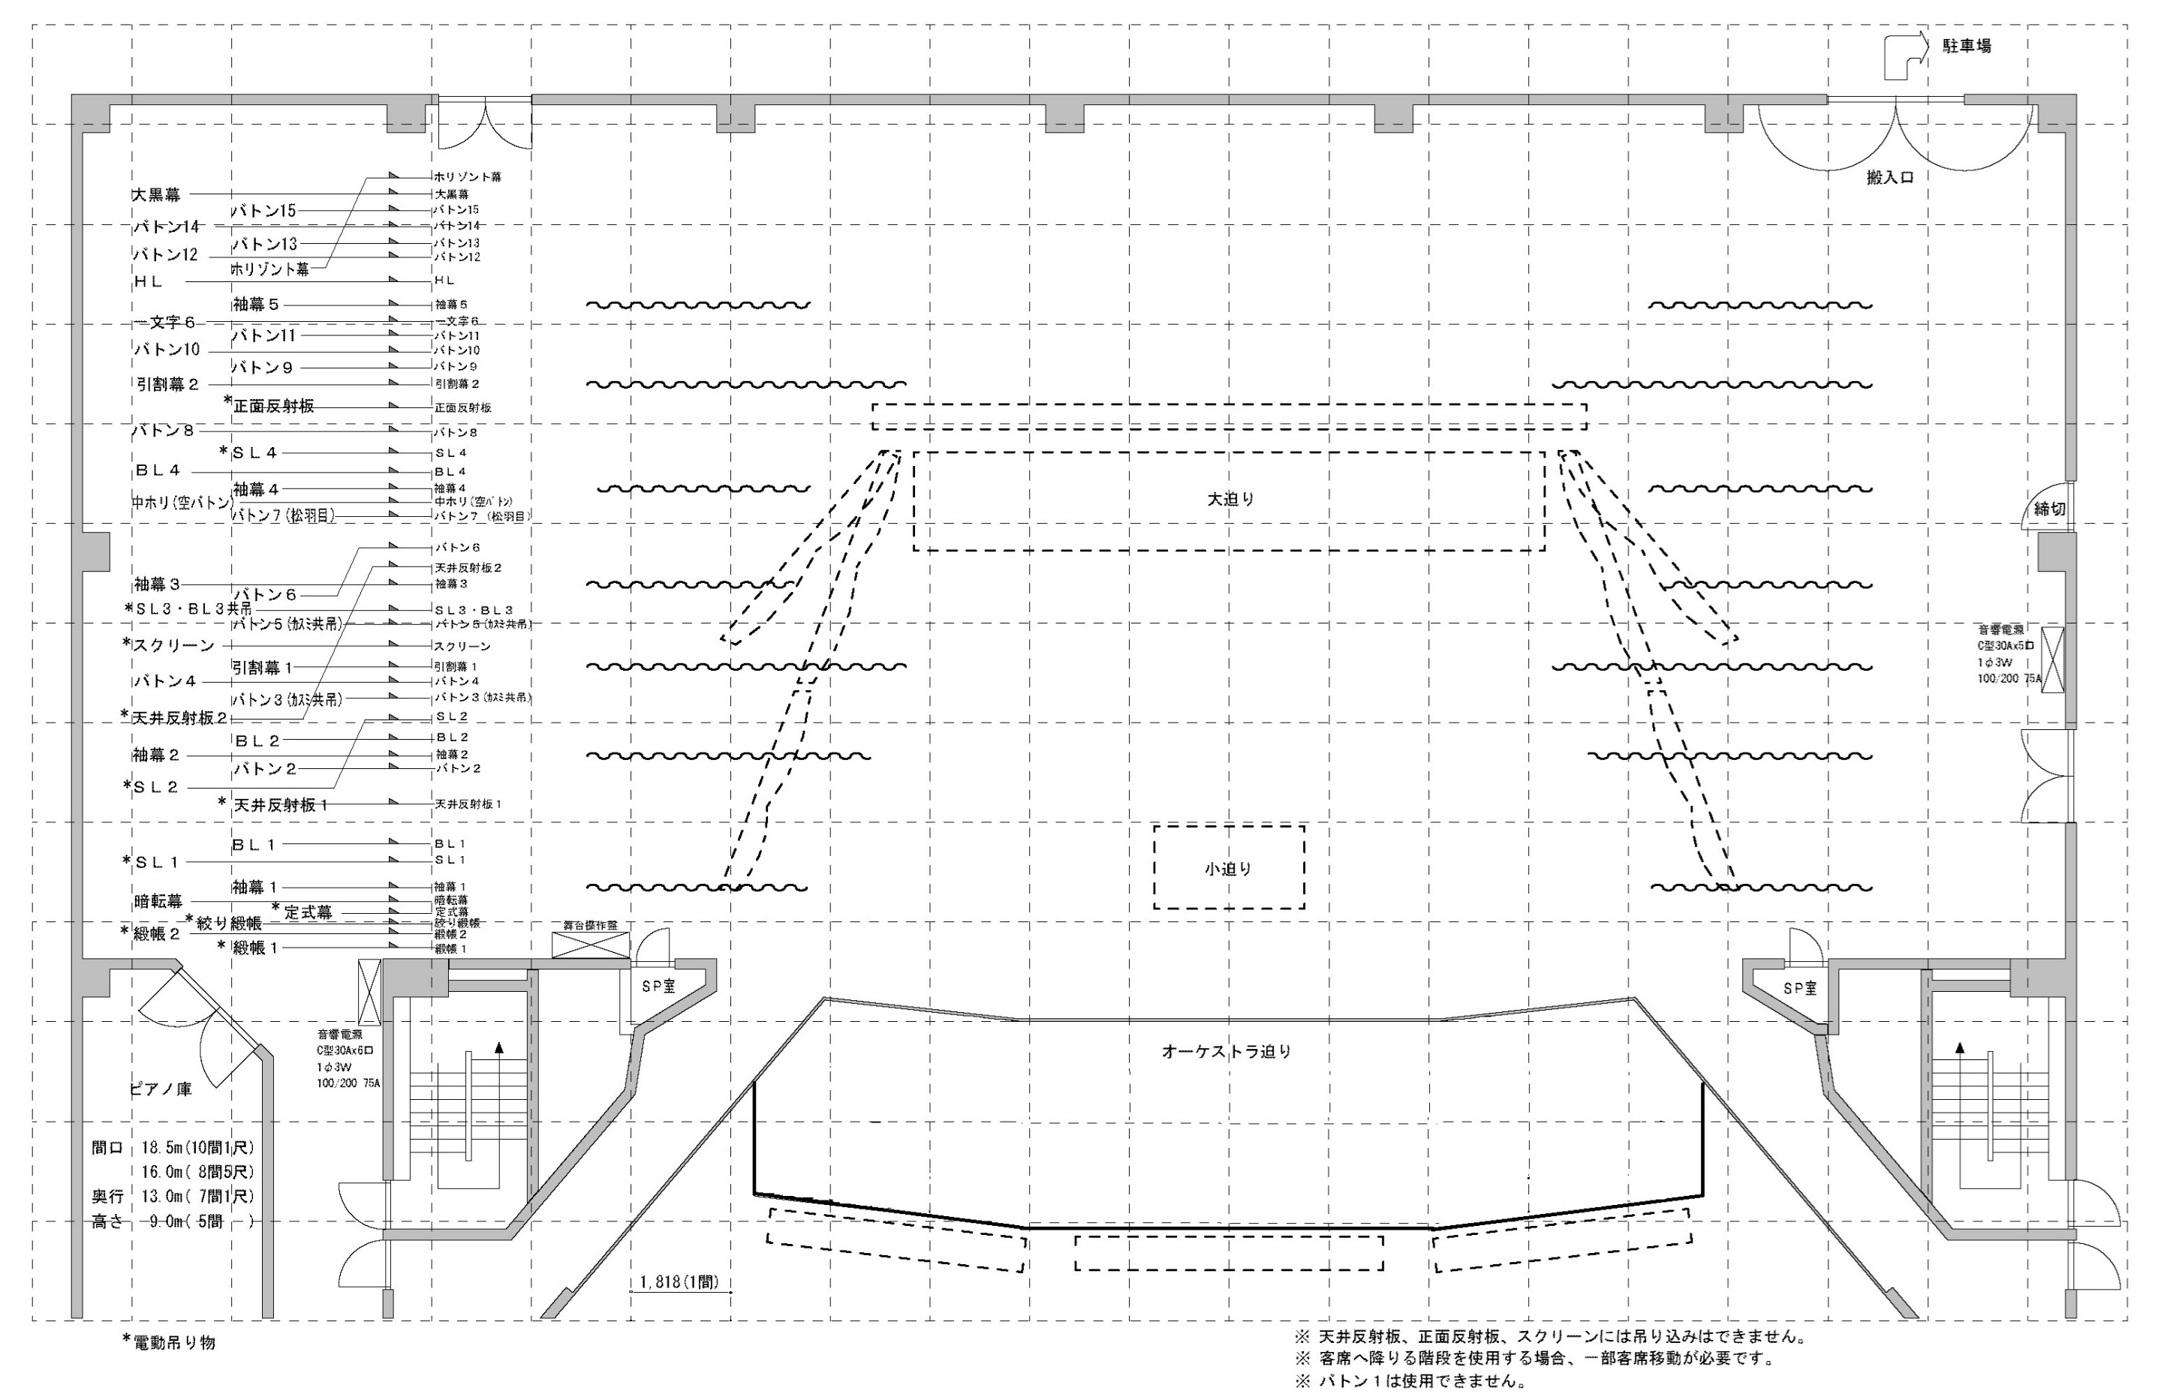第39回奈良県高総文祭総合発表　　　　　　　部会名（　　　　　　　　　　　　）　学校名（　　　　　　　　　　　　　　）

提出先

東大寺学園高等学校

田邉　浩

メール kigaku@ac-nara.jp

ＦＡＸ 0742-47-6164

９月５日(木)締め切り

担当者連絡先

学校名（　　　　　　　）

部活動名（　　　　　　　）

氏名（　　　　　　　）

電話番号（　　　　　　　）

メールアドレス

（　　　　　　　　　　　）

椅子　×印

その他、使用する物の配置を

ご記入ください。

椅子　（　　　）脚

マイク（　　　）本

指揮台　　　　有　・　無

指揮者譜面台　有　・　無

演台　　　　　有　・　無

補足説明欄